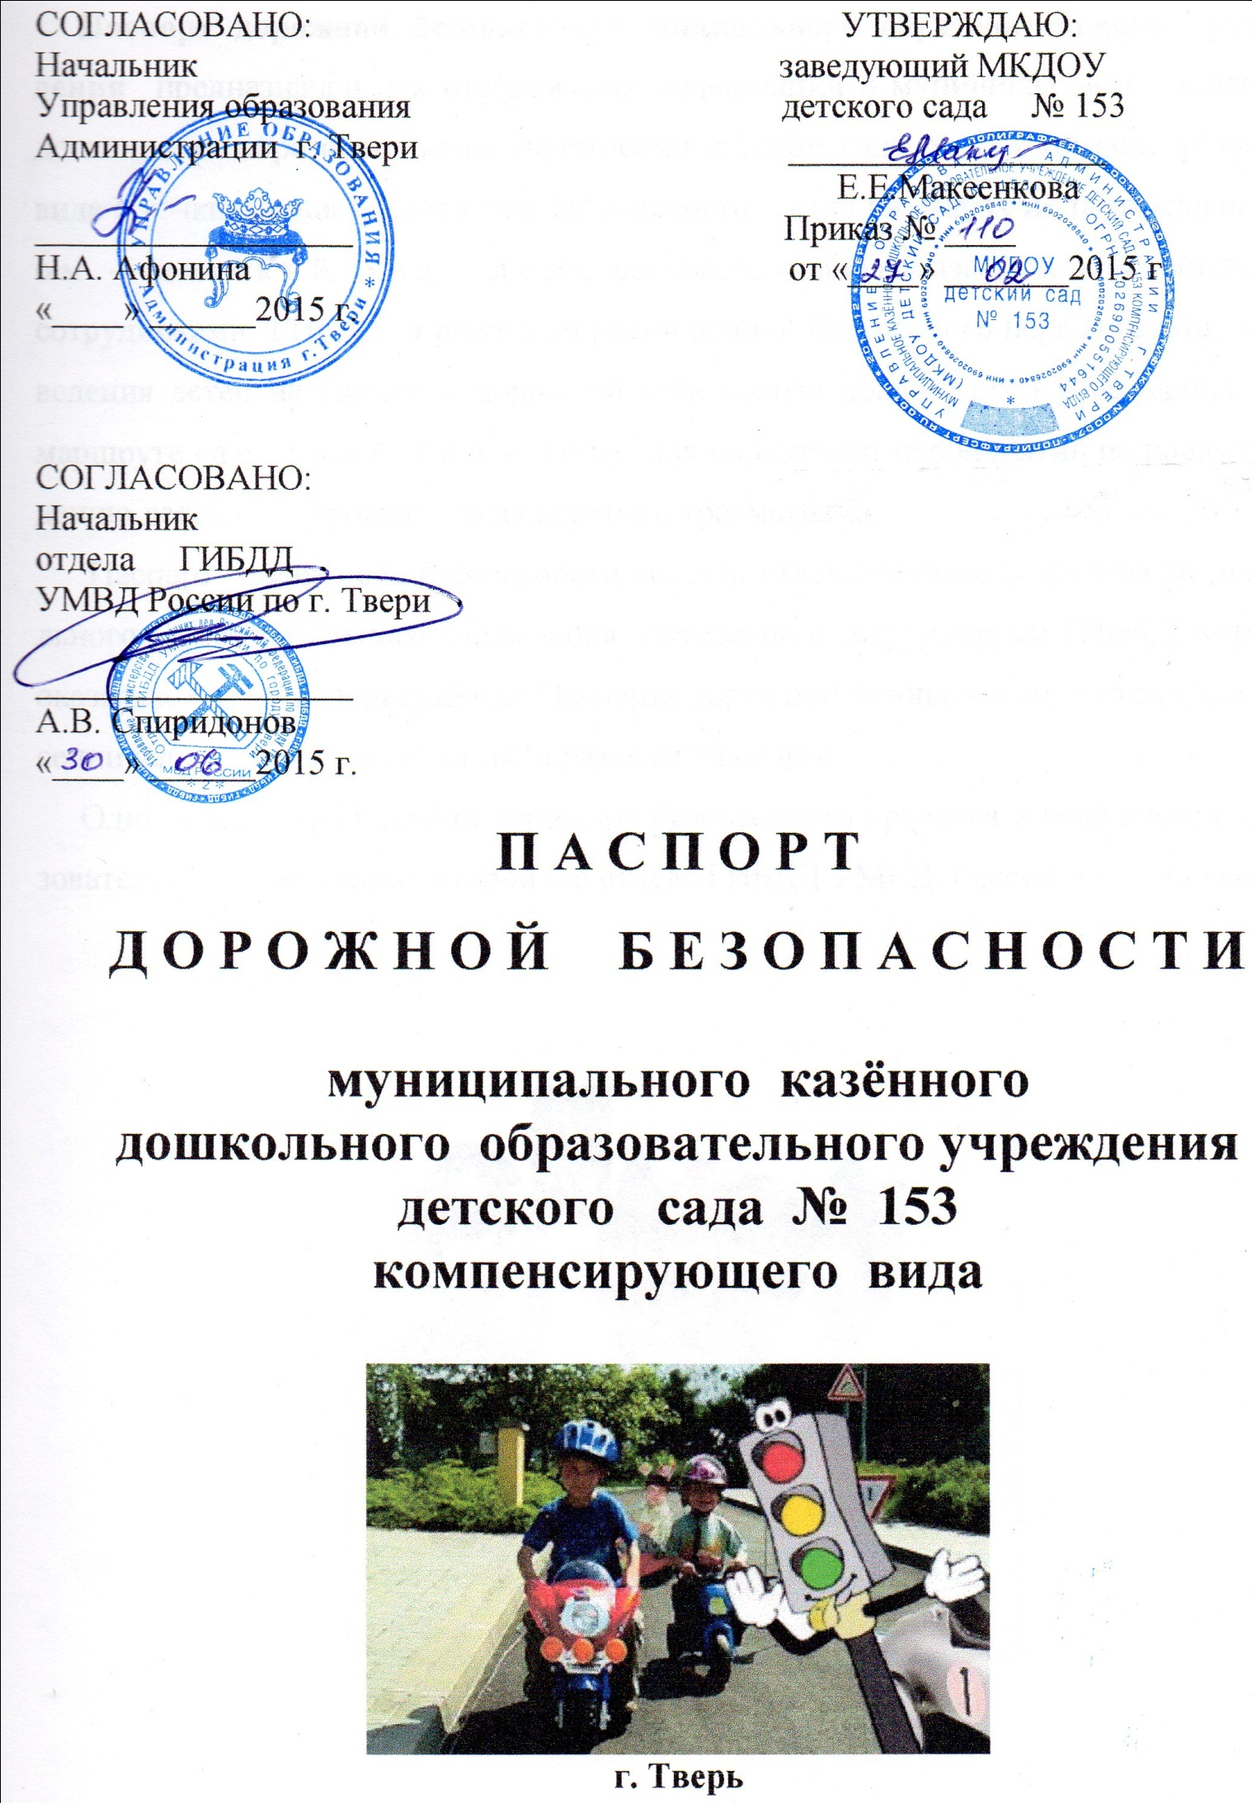

Паспорт дорожной безопасности дошкольного образовательного учреждения предназначен для отображения информации о муниципальном казённом дошкольном образовательном учреждении детском саду № 153 компенсирующего вида с точки зрения обеспечения безопасности детей на этапах их перемещения «д о м – д е т с к и й с а д - д о м», для использования педагогическим составом и сотрудниками ГИБДД в работе по разъяснению безопасного передвижения и поведения детей на улично – дорожной сети вблизи дошкольного учреждения и на маршруте «д е т с к и й с а д - д о м», для подготовки мероприятий по предупреждению детского дорожно - транспортного травматизма.

Паспорт дорожной безопасности ведётся ответственным сотрудником дошкольного образовательного учреждения совместно с сотрудниками ГИБДД, которые оказывают помощь в разработке Паспорта дорожной безопасности, а также при внесении необходимых изменений в разделы Паспорта.

Один экземпляр Паспорта дорожной безопасности хранится в дошкольном образовательном учреждении, второй – в отделе ГИБДД УМВД России по г. Твери.

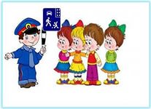

Содержание

1. Общие сведения.

2. Проведение обследования подъездных путей к ДОУ.

3. Данные о ДТП с детьми, посещающих ДОУ.

4. План – схемы ДОУ:

- расположение ДОУ, пути движения транспортных средств и детей

- организация дорожного движения в непосредственной близости от ДОУ с размещением соответствующих технических средств, маршруты движения детей и расположение парковочных мест

- пути движения транспортных средств к местам разгрузки/погрузки и рекомендуемых безопасных путей передвижения детей по территории ДОУ.

5. ПРИЛОЖЕНИЕ

5.1. Положение об организации профилактической работы по предупреждению детского дорожно – транспортного травматизма в ДОУ.

5.2. Организация работы по профилактике детского дорожно - транспортного травматизма. Фотоотчёт.

5.3. Перспективный план работы ДОУ «Профилактика детского дорожно - транспортного травматизма, воспитание навыков безопасного поведения на улицах и дорогах».

5.4. Перспективный план работы ДОУ с инспектором ГИБДД.

5.5. Инструкция педагогу, ответственному за организацию работы по профилактике детского дорожно – транспортного травматизма.

5.6. Уголок безопасности в ДОУ. Фотоотчёт.

5.7. Детский автогородок. Основные требования.

5.8. Выписка из правил дорожного движения Российской Федерации.

5.9. Методические рекомендации по перевозке организованных групп детей автомобильным транспортом.

5.10. Методика работы с детьми по воспитанию безопасного поведения его в любой дорожной ситуации

- общие положения

- программа воспитания безопасного поведения на дороге детей дошкольного возраста

- планирование работы по обучению детей дошкольного возраста безопасному поведению на дорогах

- мониторинг знаний детей старшего дошкольного возраста по правилам безопасного поведения вне дома и условий освоения этих знаний

- вопросник для проверки знаний детей старшего дошкольного возраста по теме «Дорожная азбука»

- картотека «Художественные произведения для детей дошкольного возраста по ПДД»

- картотека «Дидактические игры для детей дошкольного возраста по формированию представлений по ПДД»

- картотека «Подвижные игры для детей дошкольного возраста по формированию представлений по ПДД»

- конспекты непосредственно образовательной деятельности, сценарии развлечений, досугов, интеллектуально – познавательных игр по формированию представлений у детей по ПДД

- консультации для педагогов ДОУ по организации работы по предупреждению детского дорожно – транспортного травматизма

- работа с родителями по предупреждению детского дорожно - транспортного травматизма

- сотрудничество ДОУ с МОУ средней общеобразовательной школой

1. Общие сведения

Наименование ДОУ: муниципальное казённое дошкольное образовательное

учреждение детский сад № 153 компенсирующего вида

Сокращённое наименование: МКДОУ детский сад № 153

Тип учреждения: казённое дошкольное образовательное учреждение

Юридический адрес: 170036, г. Тверь, ул. Хромова, д. 20

Фактический адрес: 170036, г. Тверь, ул. Хромова, д. 20

Администрация ДОУ:

Заведующий ДОУ Макеенкова Елена Евгеньевна (4822) 56 – 31 – 50

Заместитель заведующего

по административно –

хозяйственной работе Цурко Оксана Александровна (4822) 56 – 31 – 49

Старший воспитатель Селезнёва Татьяна Михайловна (4822) 56 – 31 – 50

Ответственный работник

Управления образования

администрации г. Твери:

Главный специалист

отдела коррекционной

работы и дошкольных

учреждений по

Заволжскому р-ну Коновалова Татьяна Алексеевна (4822) 35 – 31 – 44

170000, г. Тверь, ул. Трёхсвятская, д. 28

Ответственный

от отдела ГИБДД

УМВД России по г. Твери:

Старший инспектор Громов Игорь Александрович 89056089255

г. Тверь, ул. Дружинная, д. 14

Ответственный работник

за мероприятия

по профилактике детского

дорожно-транспортного

травматизма в ДОУ:

Старший воспитатель Селезнёва Татьяна Михайловна (4822)56 – 31 - 50

Количество воспитанников: 195 детей

Время пребывания

воспитанников в ДОУ: понедельник – пятница 07.00. – 19.00.

суббота, воскресенье - выходной

Наличие уголка БДД: имеется на 1 этаже здания центральный вход;

имеется в 12 группах ДОУ

Наличие методической

литературы и наглядных

пособий в наличии в соответствии с требованиями ФГОС

Обучение по БДД

проводится в рамках непосредственно образовательной

деятельности, в совместной деятельности

участников образовательного процесса,

представителями ГИБДД, учащимися школы

юных инспекторов дорожного движения

Наличие площадки

по БДД имеется на территории ДОУ

Наличие автобуса отсутствует

Телефоны оперативных служб

Пожарная служба – 01
Полиция - 02
Скорая помощь – 03
Единый телефон экстренных служб - 112.

Управление ГИБДД УВД Тверской области
170008, Тверская область, г. Тверь, пр. Волоколамский, д.7, корп.3

Дежурная часть | +7(4822)58-04-00  +7(4822)58-59-00
Контрольно-профилактический отдел | +7(4822)58-28-54
Отдел ГИБДД УМВД России по городу Твери
170027, Тверская область, г. Тверь, ул. Дружинная, д. 14

Отделение административной практики и пропаганда БДД | +7(4822)33-43-48
Отдел внутренних дел (полиции) Заволжского района г. Твери
(Заволжский ОВД г. Твери)
г. Тверь, б-р Шмидта, д.17/14

Дежурная часть | +7(4822)52-39-02
Дорожно-эксплуатационные организации, осуществляющие содержание УДС
Администрация Заволжского района в городе Твери
170042, г. Тверь, ул. Горького, д. 130
тел./факс 8(4822) 52-15-61
Глава администрации Заволжского района в городе Твери | Калачин Виталий Николаевич  +7(4822) 52-15-61
Начальник отдела благоустройства и ЖКХ администрации Заволжского района в городе Твери | Евсеев Евгений Дмитриевич  +7(4822) 52-83-21
Начальник отдела, начальник штаба ГО и ЧС администрации Заволжского района в городе Твери | Брагинский Игорь Львович  +7(4822) 52-73-44

2. Проведение обследования подъездных путей к ДОУ.

Дата | Выявленные  недостатки | Отметка об  устранении | Примечание

3. Данные о ДТП с детьми, посещающих ДОУ.

Дата | Время | Ф.И.О. пострадавшего,  группа | Место совершения  ДТП | Характер ДТП | Вина

4. План – схемы ДОУ.

